**FACULDADE DE TECNOLOGIA DE SÃO JOSÉ DOS CAMPOS**

**FATEC PROFESSOR Jessen Vidal**

**ANA JÚLIA GREGATE**

**CALIEL HENRIQUE FERNANDES TRAVEZANI**

**JOÃO GABRIEL GROSSI SOLIS**

**JOCEMAR CARLOS DOS SANTOS**

**JONATHAN MARTINS MACHADO**

**CADEIA PRODUTIVA DA CERVEJA RMVALE**

São José dos Campos

**ANA JÚLIA GREGATE**

**CALIEL HENRIQUE FERNANDES TRAVEZANI**

**JOÃO GABRIEL GROSSI SOLIS**

**JOCEMAR CARLOS DOS SANTOS**

**JONATHAN MARTINS MACHADO**

## CADEIA PRODUTIVA DA CERVEJA RMVALE

Trabalho de conclusão de semestre apresentado à Faculdade de Tecnologia de São José dos Campos, como parte dos requisitos necessários para a obtenção da nota semestral do Projeto integrador no curso de tecnologia em logística.

**Orientador: Professor Especialista Rubens Barreto Da Silva**

Dedicatória

Dedicamos este trabalho a nossa família que nos apoiou e deu forças para estarmos aqui.

**AGRADECIMENTOS**

A esta Instituição, seu corpo docente, direção e administração por todo suporte.

Aos nossos familiares por toda paciência e apoio, por toda ajuda na realização deste trabalho.

Ao nosso orientador, Rubens Barreto, pelo empenho dedicado à elaboração deste projeto.

Ao nosso cliente, Marcus Vinicius por sempre sanar nossas dúvidas, todo suporte e cooperação.

Aos nossos professores Claudio, Eliane, Geraldo e Renata pela orientação acadêmica, apoio e confiança.

A todos que direta ou indiretamente nos ajudaram, o nosso muito obrigado.

Epígrafe

“A mente que se abre a uma nova ideia jamais voltará ao seu tamanho original.”

Albert Einstein

**RESUMO**

Este trabalho interdisciplinar de conclusão semestral tem como objetivo a criação de uma dashboard abrangente que apresente informações relevantes sobre a cadeia produtiva da cerveja na região do RMVale (Região Metropolitana do Vale do Paraíba e Litoral Norte). Através desta ferramenta, será possível visualizar dados essenciais, como valor agregado, análise SWOT (forças e fraquezas), processo de fabricação e sazonalidade do produto.

**Palavras-Chave**: Dashboard; RMVale; Analise Swot; Sazonalidade.

**ABSTRACT**

This interdisciplinary semester-end project aims to create a comprehensive dashboard that provides relevant information about the beer supply chain in the RMVale region (Metropolitan Region of Vale do Paraíba and North Coast). Through this tool, it will be possible to visualize essential data such as value-added, SWOT analysis (strengths and weaknesses), manufacturing process, and product seasonality.

**Keywords**: Dashboard; RMVale; SWOT analysis; seasonality.

**SUMÁRIO**

1. INTRODUÇÃO 9

1.1. Objetivo do Trabalho 9

2. FUNDAMENTAÇÃO TEÓRICA 10

2.1. Cadeia produtiva 10

2.2. Cadeia de suprimentos 10

2.3. FOB 10

2.4. Swot 10

2.5. 5S 11

2.6. Método Scrum 11

2.7. Importação e exportação 11

2.8. GitHub 12

2.9. Canva 12

2.10. PowerBI 12

2.11. ComexStat 13

3. DESENVOLVIMENTO 14

3.1. Empresa 14

3.2. Pesquisa 14

3.3. Excel 15

3.4. PowerBi 16

3.5. Analise Swot 18

4. RESULTADO 21

4.1. Exportação 21

4.2. Importação 21

4.3. Analise SWOT 22

5. CONSIDERAÇÕES FINAIS 23

REFERÊNCIAS 24

# 1. INTRODUÇÃO

Nosso trabalho semestral tem como objetivo coletar dados de importação e exportação do RMVale. Com esses dados, faremos um levantamento dos acontecimentos durante os anos de 2021 e 2022, incluindo picos e declínios de valores representados como FOB (Free on Board), sazonalidade e impactos de eventos globais na cadeia produtiva. Também realizaremos uma análise SWOT para identificar as forças, fraquezas, oportunidades e ameaças. Com nosso trabalho, o cliente terá acesso a informações que poderão influenciá-lo na tomada de decisão sobre o melhor momento para entrar no mercado.

## 1.1. Objetivo do Trabalho

O objetivo deste projeto é compreender o conceito de cadeia produtiva e utilizá-lo para realizar o mapeamento de uma cadeia produtiva selecionada pelo grupo, a fim de alcançar os objetivos estabelecidos pelo cliente.

Para garantir uma compreensão adequada, é essencial obter dados de importação e exportação, pois eles proporcionam uma análise relevante sobre como o mercado é movimentado e ajudam a entender os resultados dessas atividades.

Com base nessas informações, poderemos desenvolver um passo a passo que nos permitirá atingir o objetivo proposto pelo cliente.

* Utilizar uma dashboard interativa.
* Escolher uma cadeia produtiva para dar foco.
* Especificar o processo de fabricação do produto.
* Criar um relatório.
* Criar a documentação no GitHub.

# 2. FUNDAMENTAÇÃO TEÓRICA

## 2.1. Cadeia produtiva

Segundo BALLOU (2005), “Cadeia produtiva é um conjunto de atividades funcionais (transportes, controle de estoques, etc.) que se repetem inúmeras vezes ao longo do canal pelo qual matérias-primas vão sendo convertidas em produtos acabados, aos quais se agrega valor ao consumidor.”

## 2.2. Cadeia de suprimentos

Gerenciamento da cadeia de suprimentos (GCS, ou SCM, do inglês supply chain management) é um termo surgido mais recentemente e que capta a essência da logística integrada e inclusive a ultrapassa. O gerenciamento da cadeia de suprimentos destaca as interações logísticas que ocorrem entre as funções de marketing, logística e produção no âmbito de uma empresa, e dessas mesmas interações entre as empresas legalmente separadas no âmbito do canal de fluxo de produtos. (BALLOU, 2005, p. 27).

## 2.3. FOB

FOB é a sigla para “free on board”, que, em português, pode ser traduzido para “livre a bordo”.

Essa sigla serve para descrever um tipo de frete em que o comprador assume todos os riscos e custos com o transporte de alguma mercadoria assim que ela é colocada a bordo de um meio de transporte.

Ou seja, o fornecedor tem a obrigação de colocar a mercadoria a bordo, no porto de embarque designado pelo comprador, que, a partir desse momento, se torna o responsável pela carga. (TOVS, 2022)

## 2.4. Swot

De acordo com Araújo et al. (2015), a Análise SWOT faz parte de um grupo com várias ferramentas estratégicas, porém ela se destaca por fazer uma integração entre os aspectos internos e externos da empresa, melhorando assim os planos de ação elaborados pela alta gestão.

## 2.5. 5S

De acordo com o programa de 5s da USP (2020), é uma filosofia da qualidade que busca aperfeiçoar aspectos como organização, limpeza e padronização.

A junção do número 5 com a letra S vem das cinco palavras japonesas:

• Seiri – Senso de utilização: Organizar o que é usado, descartando ou dando outra finalidade ao que não é utilizado. Dessa forma, classificar todos os itens presentes em um ambiente de trabalho e filtrá-los de forma sistemática

• Seiton – Senso de organização: Facilitar o acesso aos itens utilizados a partir da organização. O senso visa a determinar um local ideal para cada item, reduzindo espaços, melhorando a comunicação e a acessibilidade.

• Seiso – Senso de limpeza: Manter o ambiente sempre limpo, eliminando as causas das sujeiras e aprendendo a não sujar. A limpeza sistemática deve ser encarada como uma inspeção para que haja bloqueio das causas de sujeira.

• Seiketsu – Senso de padronização: Deve haver preocupação constante com a higiene para que o ambiente de trabalho seja saudável às atividades desenvolvidas

• Shitsuke – Senso de disciplina: Melhorar constantemente, desenvolvendo força de vontade e espírito crítico. Além disso, tornar as rotinas definidas um hábito e cumpri-las.

## 2.6. Método Scrum

É a forma mais eficaz de se trabalhar. Explico como priorizamos as diversas tarefas nos projetos; como definimos Sprints de uma semana a um mês para criarmos uma força e tornarmos todos na equipe responsáveis; como fazemos reuniões breves diárias para manter o controle de tudo o que foi feito e dos desafios que inevitavelmente aparecem. (Jeff Sutherland, 2014, p. 5).

## 2.7. Importação e exportação

O ato da importação de um bem ou produto, acontece quando um país compra mercadorias ou produtos originados de outro país. Ou seja, os produtos são fabricados em outros países e comprados pelo Brasil ou qualquer outro país e a exportação acontece quando as empresas de dentro do país, ou seja, empresas nacionais, vendem seus produtos ou serviços no exterior. (FazComex, 2023).

## 2.8. GitHub

O GitHub é um serviço baseado em nuvem que hospeda um sistema de controle de versão (VCS) chamado Git. Ele permite que os desenvolvedores colaborem e façam mudanças em projetos compartilhados enquanto mantêm um registro detalhado do seu progresso.

Sempre que desenvolvedores criam um novo projeto eles continuam criando atualizações no código base. Mesmo depois de o projeto ser lançado é comum a atualização de versões, correção de bugs, adição de novas ferramentas, etc.

O sistema de controle de versão ajuda a acompanhar as mudanças feitas no código base. E mais, ele também registra quem efetuou a mudança e permite a restauração do código removido ou modificado. (Hostinger, 2022).

## 2.9. Canva

“é uma plataforma online de design e comunicação visual que tem como missão colocar o poder do design ao alcance de todas as pessoas do mundo, para que elas possam criar o que quiserem e publicar suas criações onde quiserem.” (Canva, 2023).

## 2.10. PowerBI

O Power BI é uma coleção de serviços de software, aplicativos e conectores que trabalham em conjunto a fim de ajudá-lo a criar, compartilhar e consumir insights empresariais da maneira mais eficiente para você e para seus negócios. O serviço do Microsoft Power BI, às vezes chamado de Power BI online, é a parte SaaS (software como serviço) do Power BI. No serviço do Power BI, os dashboards ajudam a controlar o ritmo dos seus negócios de forma simples. Os dashboards exibem blocos que você pode selecionar para abrir relatórios e explorar mais detalhadamente. Os dashboards e relatórios se conectam a conjuntos de dados que reúnem todos os dados relevantes em um único lugar. (Microsoft, 2023).

## 2.11. ComexStat

“O ComexStat um sistema para consultas e extração de dados do comércio exterior brasileiro. São divulgados mensalmente os dados detalhados das exportações e importações brasileiras, extraídas do SISCOMEX e baseados na declaração dos exportadores e importadores.” (ComexStat, 2019).

# 3. DESENVOLVIMENTO

## 3.1. Empresa

O nome da nossa empresa é GrossiLog, utilizamos o sobrenome de um dos integrantes do grupo (Grossi) e o Log é de logística.

O logo da nossa empresa representa os processos logísticos que visamos trabalhar, desde o Brainstorming (chuva de ideias) que está representado pelo hexágono, até o produto final que são as caixas, simbolizando a entrega do produto com eficiência.

* As cores que escolhemos também tem significado que são esses:
* Amarelo: Simboliza criatividade, otimismo, juventude e alegria.
* Cinza: Promove equilíbrio e estabilidade.
* Azul: Produz segurança, compreensão. Propicia saúde emocional e simboliza lealdade, confiança e tranquilidade.

**Missão:** Ser a empresa que melhor entende e atende as necessidades dos nossos clientes. Comprometida com a excelência, eficácia e desenvolvimento.

**Visão:** Facilitar os processos das empresas com maestria.

**Valores:** Honestidade; Dedicação; Criatividade; Colaboração; Qualidade; Excelência; Responsabilidade.

## 3.2. Pesquisa

Inicialmente, realizamos uma reunião em equipe para selecionar a cadeia produtiva a ser avaliada, e optamos pela cadeia produtiva da cerveja devido à presença de duas grandes empresas na região, a Ambev e a Heineken. Em seguida, procedemos à coleta de dados necessários para a elaboração do projeto.

Para obter as informações sobre a cadeia produtiva, realizamos pesquisas e contamos com a contribuição de um membro da equipe que trabalha em uma dessas indústrias. Além disso, utilizamos o site ComexStat, uma plataforma governamental que oferece dados sobre o comércio exterior no Brasil. Utilizamos o código SH4 (Sistema Harmonizado) para identificar os insumos importados e os produtos exportados. Os insumos importados incluem leveduras (código 2102), lúpulos (código 1210) e malte (código 1107), enquanto os produtos exportados são cervejas com malte (código 2203).

Durante nossa pesquisa percebemos que os municípios aonde maior concentração de dados de importação é São Sebastião por conta do seu porto e de exportação é Jacareí aonde fica localizada ambas as empresas, então resolvemos dar foco a essas cidades, mas dando possibilidades de o cliente alterar dentro da nossa dashboard.

Buscamos também informações sobre o processo de fabricação da cerveja na indústria, com o objetivo de incluí-las em nossa dashboard. Encontramos essas informações no site BrasilEscola.

## 3.3. Excel

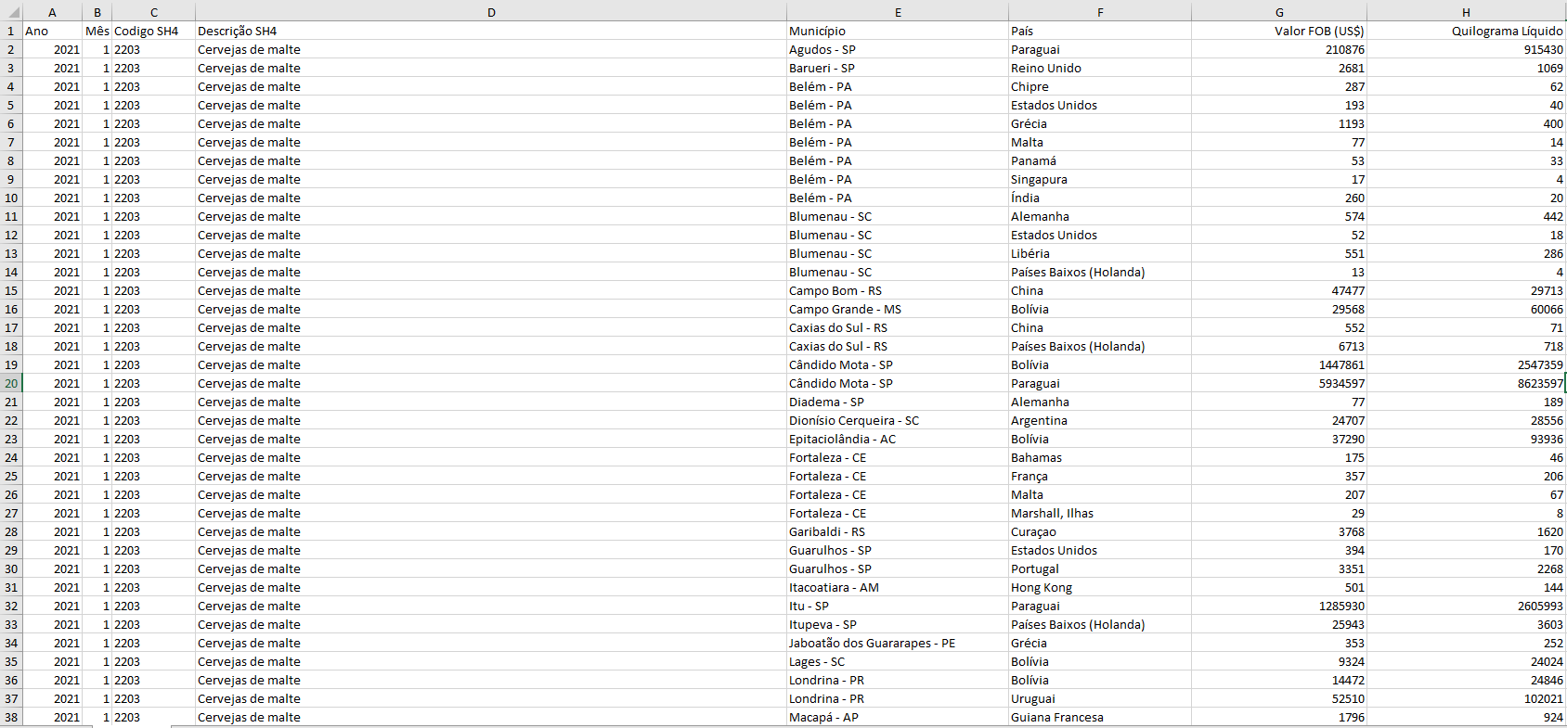Em seguida, avançamos para a etapa de tratamento dos dados no Excel, a fim de prosseguir com o trabalho. Abaixo, apresentamos um exemplo de como ficou estruturada nossa base de dados:

Fonte: Próprios autores (2023).

Para facilitar o relacionamento dos dados que serão analisados posteriormente, elaboramos planilhas no Excel abrangendo os meses e anos de janeiro a dezembro de 2021 e 2022 e os municípios. Essas planilhas servirão como suporte para o trabalho de relacionamento dos dados. Abaixo, segue um exemplo demonstrativo dessa estrutura:

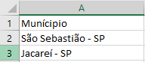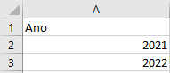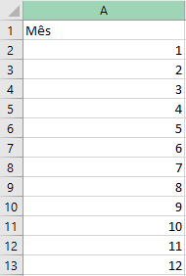

Fonte: Próprios autores (2023).

## 3.4. PowerBi

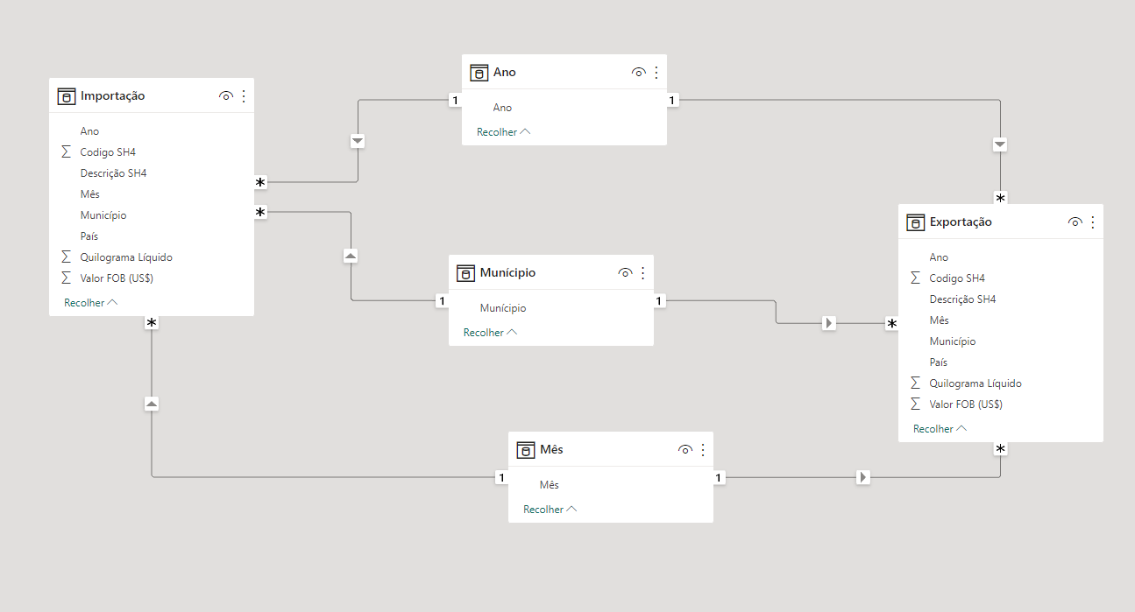 Para começarmos a utilizar o PowerBI, realizamos primeiramente o relacionamento de dados, utilizando as planilhas exportadas do Excel, conforme exemplificado na figura abaixo.

Fonte: Próprios autores (2023).

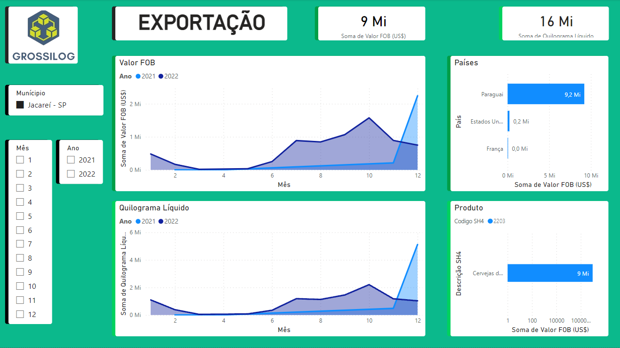Após a conclusão do relacionamento de dados, procedemos à montagem da nossa dashboard, na qual incluímos gráficos que permitem visualizar a sazonalidade dos insumos e produtos, picos e declínios, quilograma líquido e valor agregado. Além disso, adicionamos

Fonte: Próprios autores (2023).

filtros para que o cliente possa alterar as informações apresentadas de acordo com suas preferências.

Adicionamos uma tela aonde possibilida o cliente navegar pelos processos da fabricação da cerveja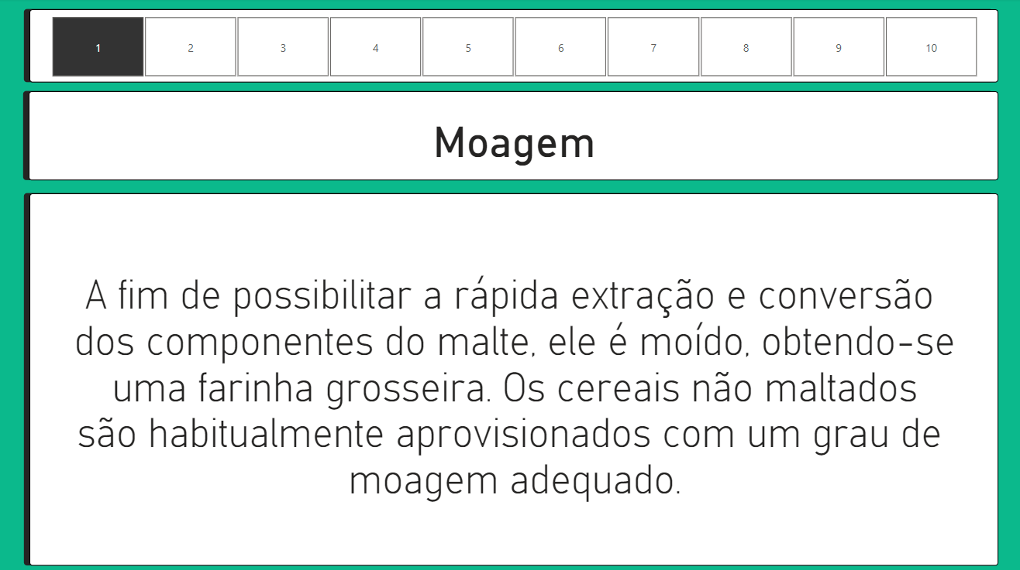.

Fonte: Próprios autores (2023).

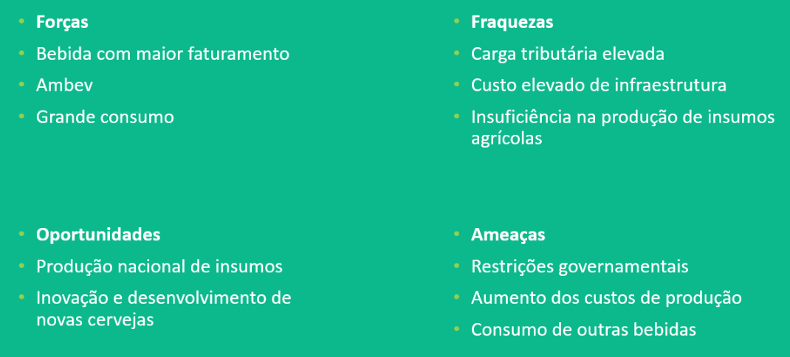Criamos um slide no qual será apresentada nossa análise SWOT, construída com base na análise dos dados exibidos na dashboard, e nas informações retiradas de um artigo escrito por Maurilio José Pereira e José Luis Gomes da Silva sobre a cadeia produtiva da cerveja.

Fonte: Próprios autores (2023).

## 3.5. Analise Swot

Para começarmos, realizamos uma leitura cuidadosa do artigo mencionado anteriormente e analisamos atentamente quais informações poderiam se aplicar à região do RMVale, com base nos conhecimentos adquiridos durante o projeto e nas informações obtidas na dashboard. Vale ressaltar que o artigo tinha como foco a cadeia produtiva no Brasil.

Em seguida, desenvolvemos nossa análise SWOT, destacando os pontos relevantes e acrescentando outras informações que já possuíamos em nosso conhecimento. A seguir, apresentamos detalhadamente nossa análise SWOT:

**Forças:**

* Bebida com maior faturamento - A cerveja representa 34% do faturamento do setor de bebidas não alcoólicas e alcoólicas no Brasil, apesar de não ser a bebida mais consumida, ficando atrás apenas do refrigerante. No entanto, a cerveja possui um maior valor agregado. (IBGE 2013)
* Ambev - A Ambev possui o controle do mercado atualmente, sendo proprietária das fabricantes líderes em vendas de cerveja no mercado brasileiro. A empresa conta com 32 fábricas em todo o Brasil.
* Grande consumo - O Brasil possui uma cultura de consumo consolidada e uma das maiores populações do mundo, o que proporciona um amplo mercado para as empresas da cadeia produtiva da cerveja.

**Fraquezas:**

* Carga tributária elevada - A indústria cervejeira enfrenta uma carga tributária pesada no Brasil, o que pode dificultar a competitividade e afetar a lucratividade das empresas.
* Custo elevado de infraestrutura - As limitações da cadeia produtiva da cerveja encontram-se no alto custo de infraestrutura brasileira, principalmente em relação ao modal rodoviário de transporte, o que dificulta a exploração dos insumos utilizados no processo de fabricação e o desenvolvimento do mercado de micro cervejarias e cervejarias artesanais.
* Insuficiência na produção de insumos agrícolas - Resultantes da concentração no mercado e da insuficiência na produção de insumos agrícolas, uma vez que uma empresa forte pode optar por demandar uma grande quantidade de insumos, obrigando as demais cervejarias a importarem mais e, consequentemente, aumentarem seus custos

**Oportunidades:**

* Produção nacional de insumos - Grande parte dos insumos da cerveja é produzida no exterior, e a produção desses insumos dentro do Brasil seria uma forma de alavancagem para todas as empresas do setor.
* Inovação e desenvolvimento de novas cervejas - A indústria da cerveja está constantemente buscando inovações em termos de sabores, ingredientes e embalagens. A oportunidade de desenvolver novos produtos, cervejas sem álcool ou com baixo teor alcoólico, atende às demandas de um público cada vez mais diversificado.

**Ameaças:**

* Restrições governamentais - Mudanças nas leis e regulamentações relacionadas à produção, rotulagem, marketing e publicidade de bebidas alcoólicas podem impor restrições adicionais à cadeia produtiva da cerveja. Aumento de impostos e políticas de redução do consumo de álcool são exemplos de medidas que podem impactar negativamente o setor.
* Aumento dos custos de produção - Fatores como o aumento dos preços das matérias-primas, energia e mão de obra podem elevar os custos de produção da cerveja. Isso pode afetar a rentabilidade das empresas e sua capacidade de competir no mercado.
* Consumo de outras bebidas - Além das bebidas alcoólicas, há um aumento na oferta de bebidas alternativas no mercado, como coquetéis prontos, vinhos, destilados e outras opções de bebidas. Essa concorrência pode afetar a participação de mercado da cerveja e exigir que as empresas inovem para se manterem relevantes.

# 4. RESULTADO

## 4.1. Exportação

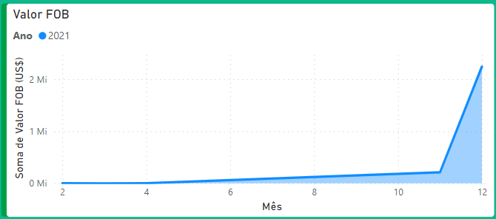Por meio deste projeto, podemos compreender como eventos globais impactam a cadeia produtiva da cerveja, com destaque para o ano de 2021, quando a pandemia estava no auge. Com base em um gráfico ilustrativo, podemos observar como a exportação do produto na cidade de Jambeiro foi afetada.

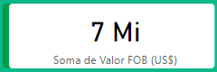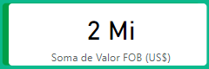Fonte: Próprios autores (2023).

A análise do gráfico revela que não houve exportações durante o período de abril a novembro. Além disso, os valores em FOB apresentaram um aumento de 250% de 2021 para 2022.

## 4.2. Importação

No que diz respeito às importações, é possível constatar que a pandemia obrigou o Brasil a buscar insumos em outros continentes, como demonstrado nos gráficos. Durante o ano de 2021, os principais países fornecedores foram da Europa. Esse fato pode influenciar o valor do produto final, uma vez que os custos de transporte dos insumos aumentarão para as indústrias que estão importando materiais de fora.

Já em 2022, observa-se um aumento nos valores de quilograma líquido em todos os países, destacando-se a presença significativa da Argentina no gráfico. Devido à proximidade geográfica, as transações com a Argentina tendem a ter custos FOB menores em comparação com países mais distantes. Isso pode proporcionar vantagens para as 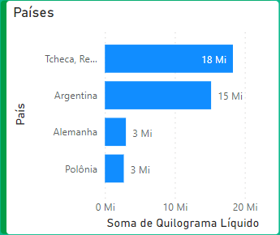indústrias ao importarem insumos do país vizinho.

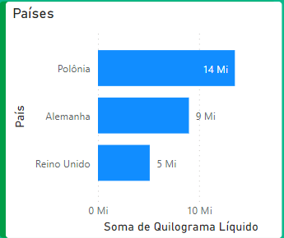Fonte: Próprios autores (2023

## 4.3. Analise SWOT

A análise SWOT permite identificar pontos que o Brasil pode aproveitar para impulsionar ainda mais seu crescimento. Um ponto chave é a dependência do mercado externo, uma vez que 60% dos insumos utilizados na produção de cerveja são importados. Isso revela a vulnerabilidade do país em relação ao mercado internacional, como foi evidenciado em 2021. Para mitigar esse risco, as indústrias poderiam buscar investimentos com o apoio do governo, a fim de reduzir essa dependência.

Vale ressaltar que a cerveja é a bebida com maior faturamento entre as bebidas alcoólicas e não alcoólicas, embora não seja a de maior consumo, posição ocupada pelos refrigerantes. A cerveja possui um alto valor agregado, o que contribui para seu faturamento expressivo. Portanto, investir na redução da dependência de insumos importados pode fortalecer ainda mais a indústria cervejeira no país.

.

# 5. CONSIDERAÇÕES FINAIS

Com esse projeto, todos os membros do nosso grupo conseguiram aprofundar seus conhecimentos e fundamentos de forma mais didática e prática, aplicando-os de maneira eficaz. Aprendemos uma nova abordagem para gerenciar nossa equipe utilizando o método Scrum, o qual nos permitiu estabelecer uma comunicação eficiente entre o cliente, negociando os requisitos do produto a ser entregue.

Realizamos uma análise minuciosa dos gráficos que representavam a cadeia produtiva, compreendendo as razões por trás dos momentos de picos e declínios, os quais estavam diretamente relacionados à sazonalidade do produto. Através da análise SWOT, obtivemos informações valiosas para o crescimento do produto no Brasil.

Por fim, conseguimos alcançar nosso objetivo de entrega, concluindo todas as exigências estabelecidas pelo cliente. Isso foi resultado de um trabalho em equipe eficiente e dedicado, em que cada membro desempenhou seu papel de forma colaborativa.

# REFERÊNCIAS

ARAÚJO, J. C. et al. **ANÁLISE DE SWOT: uma ferramenta na criação de uma estratégia empresarial**, São Paulo, Acesso em 20/06/2023.

Ballou, R. H. **Gerenciamento da Cadeia de Suprimentos/Logística Empresarial**. São Paulo: Artmed, 2005.

BrasilEscola. **Processo de produção da cerveja.** Disponível em https://brasilescola.uol.com.br/quimica/processo-producao-cerveja.htm Acesso em: 18/06/2023.

Canva. **Sobre o canva.** Disponível em <https://www.canva.com/pt_br/about/> Acesso em: 18/06/2023.

ComexStat. **Sobre o ComexStat.** Disponível em <https://comexstat.mdic.gov.br/pt/sobre> Acesso em: 18/06/2023.

FazComex. **Veja quais são as diferenças entre Exportação e Importação**. Disponível em <https://www.fazcomex.com.br/comex/diferencas-entre-exportacao-e-importacao/> Acesso em: 18/06/2023.

Guilherme Morelli Vezzá, Lucas Barsoumian Castilho Herrera, Rodrigo Buchalla Costa. **Programa 5S USP.** São Paulo, Acesso em 18/06/2023.

Hostinger. **O Que é GitHub e Como Usá-lo**. Disponível em [https://www.hostinger.com.br/tutoriais/o-que-github](https://www.totvs.com/blog/gestao-para-rotas/o-que-e-fob/) Acesso em: 18/06/2023.

Jeff Sutherland. **SCRUM A arte de fazer o dobro do trabalho na metade do tempo**. São Paulo, 2014

Maurilio José Pereira e José Luis Gomes da Silva. **Análise da cadeia produtiva da cerveja e sua contribuição para o desenvolvimento regional**. São Paulo, 2019

Microsoft. **O que é Power BI?** Disponível em <https://learn.microsoft.com/pt-br/power-bi/fundamentals/power-bi-overview> Acesso em: 18/06/2023.

Totvs. **O que é FOB: como funciona e quem paga esse frete**. Disponível em <https://www.totvs.com/blog/gestao-para-rotas/o-que-e-fob/> Acesso em: 18/06/2023.